Министерство науки и высшего образования Российской Федерации
Федеральное государственное бюджетное образовательное учреждение высшего образования
«Пермский национальный исследовательский политехнический университет»

Электротехнический факультет (ЭТФ)
Выпускающая кафедра: информационные технологии и автоматизированные системы (ИТАС)
Направление подготовки: 09.03.04 Программная инженерия

ОТЧЕТ
Лабораторная работа
«Внешние сортировки»
По дисциплине «Основы алгоритмизации и программирования»
Вариант 17

Выполнил: студент группы РИС-25-2Б
Стариков Глеб Михайлович
Принял: Доц. Полякова О.А.

Пермь 2026
- Постановка задачи

- Реализовать метод естественного слияния.
- Реализовать сортировку методом сбалансированного двухпутевого слияния.
- Реализовать многофазную сортировку.

- Метод естественного слияния
2.1. Анализ
- Задаётся последовательность элементов, которую необходимо отсортировать.
- Последовательность разбивается на упорядоченные серии (пока элементы не нарушают порядок).
- Полученные серии распределяются по двум вспомогательным файлам.
- Выполняется попарное слияние серий с сохранением порядка.
- При слиянии сравниваются элементы двух серий, меньший записывается в результат.
- Если одна серия заканчивается, оставшаяся часть второй дописывается.
- Процесс распределения и слияния повторяется.
- Алгоритм завершается, когда остаётся одна серия — отсортированная последовательность.
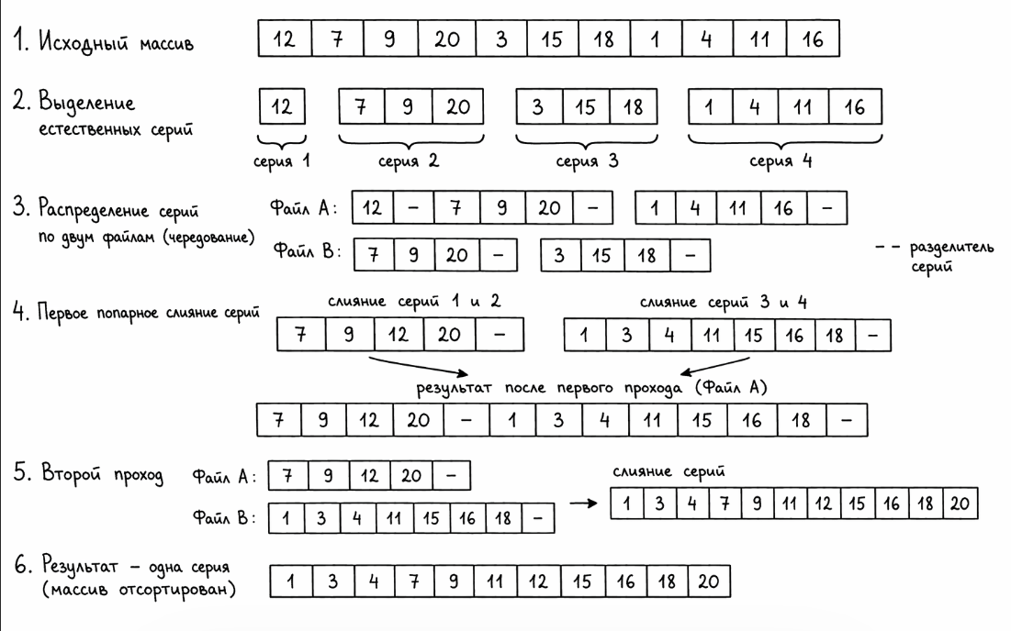

2.2. Код

#include <iostream>
#include <clocale>
#include <ctime>
using namespace std;

void print(int arr[], int n) {
for (int i = 0; i < n; i++) {
cout << arr[i] << " ";
}
cout << endl;
}

void filling(int arr[], int n) {
for (int i = 0; i < n; i++) {
arr[i] = rand() % 100;
}
}

bool splitToRuns(int arr[], int n, int left[], int& leftS, int right[], int& rightS) {
leftS = 0;
rightS = 0;

bool toLeft = true;
bool needSort = false;

for (int i = 0; i < n; i++) {
if (toLeft) {
left[leftS++] = arr[i];
}
else {
right[rightS++] = arr[i];
}

if (i < n - 1 && arr[i] > arr[i + 1]) {
needSort = true;

if (toLeft) {
left[leftS++] = -1;
}
else {
right[rightS++] = -1;
}

toLeft = !toLeft;
}
}

if (toLeft) {
left[leftS++] = -1;
}
else {
right[rightS++] = -1;
}

return needSort;
}

void mergeRuns(int left[], int leftS, int right[], int rightS, int arr[], int& n) {
int i = 0, j = 0, k = 0;

while (i < leftS || j < rightS) {
while (i < leftS && j < rightS && left[i] != -1 && right[j] != -1) {
if (left[i] <= right[j]) {
arr[k++] = left[i++];
}
else {
arr[k++] = right[j++];
}
}

while (i < leftS && left[i] != -1) {
arr[k++] = left[i++];
}

while (j < rightS && right[j] != -1) {
arr[k++] = right[j++];
}

if (i < leftS && left[i] == -1) {
i++;
}
if (j < rightS && right[j] == -1) {
j++;
}
}

n = k;
}

void mergeSort(int arr[], int& n) {
int left[200], right[200];
int leftS, rightS;

while (true) {
bool needSort = splitToRuns(arr, n, left, leftS, right, rightS);

if (!needSort) {
break;
}

mergeRuns(left, leftS, right, rightS, arr, n);
}
}

int main() {
setlocale(LC_ALL, "ru");
srand(time(0));

int n;
cout << "Введите размер массива: ";
cin >> n;

int arr[200];

filling(arr, n);

cout << "Исходный массив:\n";
print(arr, n);

mergeSort(arr, n);

cout << "Отсортированный массив:\n";
print(arr, n);

return 0;
}

2.3. Результат выполнения программы
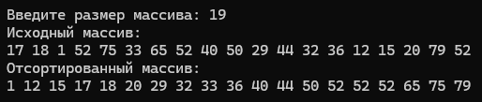
Сортировка работает корректно.

- Сортировка методом сбалансированного двухпутевого слияния
3.1. Анализ
- Задаётся файл или массив элементов, который необходимо отсортировать.
- Если количество элементов равно 1, последовательность считается отсортированной.
- Последовательность делится на две примерно равные части.
- Элементы первой части записываются в первый вспомогательный файл.
- Элементы второй части записываются во второй вспомогательный файл.
- Деление продолжается до получения серий длины 1.
- После этого начинается процесс слияния.
- Сравниваются элементы из двух файлов.
- Меньший элемент записывается в основной файл.
- Указатель соответствующего файла сдвигается вперёд.
- Сравнение продолжается до окончания одной из серий.
- Оставшиеся элементы второй серии переписываются без изменений.
- После завершения слияния серии увеличиваются в размере в 2 раза.
- Процесс деления и слияния повторяется.
- Алгоритм завершается, когда получается одна отсортированная последовательность.
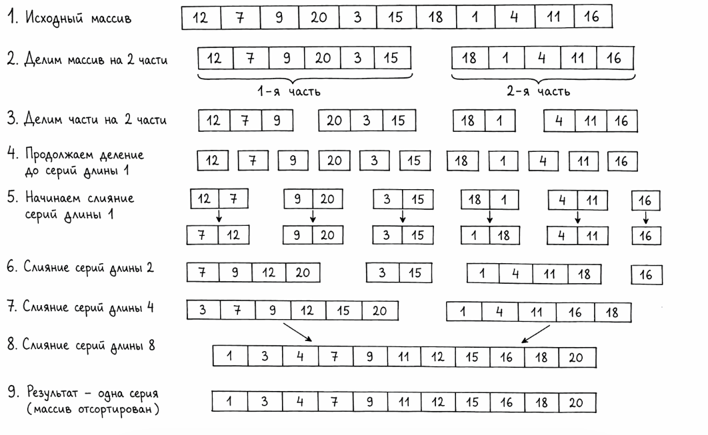
3.2. Код

#include <iostream>
#include <clocale>
#include <ctime>
using namespace std;

void print(int arr[], int n) {
for (int i = 0; i < n; i++) {
cout << arr[i] << " ";
}
cout << endl;
}

void filling(int arr[], int n) {
for (int i = 0; i < n; i++) {
arr[i] = rand() % 100;
}
}

void mergeParts(int arr[], int left, int mid, int right) {
int temp[200];
int i = left;
int j = mid + 1;
int k = 0;

while (i <= mid && j <= right) {
if (arr[i] <= arr[j]) {
temp[k++] = arr[i++];
}
else {
temp[k++] = arr[j++];
}
}

while (i <= mid) {
temp[k++] = arr[i++];
}

while (j <= right) {
temp[k++] = arr[j++];
}

for (int i = 0; i < k; i++) {
arr[left + i] = temp[i];
}
}

void mergeSort(int arr[], int left, int right) {
if (left >= right) {
return;
}

int mid = (left + right) / 2;

mergeSort(arr, left, mid);
mergeSort(arr, mid + 1, right);

mergeParts(arr, left, mid, right);
}

int main() {
setlocale(LC_ALL, "ru");
srand(time(0));

int n;
cout << "Введите размер массива: ";
cin >> n;

int arr[200];

filling(arr, n);

cout << "Исходный массив:\n";
print(arr, n);

mergeSort(arr, 0, n - 1);

cout << "Отсортированный массив:\n";
print(arr, n);

return 0;
}

3.4. Результат выполнения программы
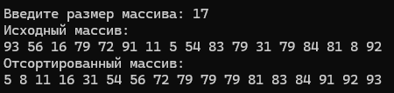
Поиск работает корректно.

- Многофазная сортировка
4.1. Анализ
- Задаётся файл или массив элементов, который необходимо отсортировать.
- Исходная последовательность разбивается на упорядоченные серии.
- Полученные серии распределяются по нескольким файлам неравномерно.
- Для распределения серий используется принцип чисел Фибоначчи.
- Один из файлов оставляется пустым и используется как буферный.
- Начинается процесс слияния серий из двух файлов в третий пустой файл.
- Слияние продолжается до тех пор, пока один из входных файлов не опустеет.
- После этого роли файлов меняются, и пустым становится другой файл.
- Процесс слияния повторяется между оставшимися файлами.
- Если реальное количество серий не совпадает с нужным, добавляются фиктивные серии.
- Фиктивные серии нужны для правильного распределения и не требуют затрат на слияние.
- Алгоритм продолжается до тех пор, пока не останется один файл с полностью отсортированной последовательностью.
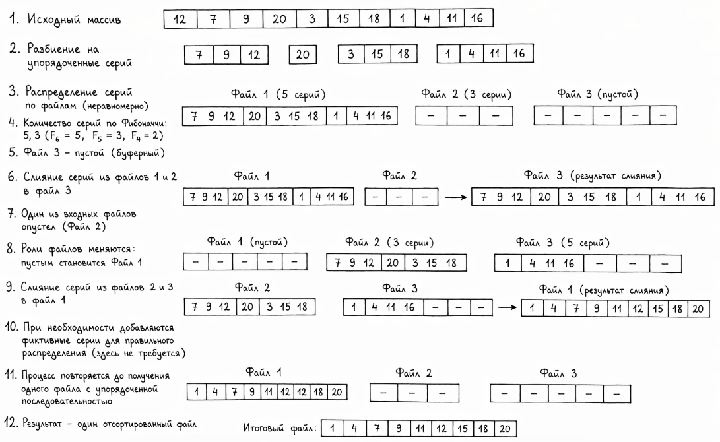
4.2. Код
#include <iostream>
#include <clocale>
#include <ctime>
using namespace std;

void print(int arr[], int n) {
for (int i = 0; i < n; i++) {
cout << arr[i] << " ";
}
cout << endl;
}

void filling(int arr[], int n) {
for (int i = 0; i < n; i++) {
arr[i] = rand() % 100;
}
}

void mergeTwo(int a[], int n1, int b[], int n2, int result[], int& n3) {
int i = 0, j = 0, k = 0;

while (i < n1 && j < n2) {
if (a[i] <= b[j]) {
result[k++] = a[i++];
}
else {
result[k++] = b[j++];
}
}

while (i < n1) {
result[k++] = a[i++];
}

while (j < n2) {
result[k++] = b[j++];
}

n3 = k;
}

void multiphaseSort(int arr[], int n) {
int file1[200], file2[200], file3[200];
int n1 = 0, n2 = 0, n3 = 0;

int mid = n / 2;

for (int i = 0; i < mid; i++) {
file1[n1++] = arr[i];
}

for (int i = mid; i < n; i++) {
file2[n2++] = arr[i];
}

for (int i = 0; i < n1 - 1; i++) {
for (int j = 0; j < n1 - i - 1; j++) {
if (file1[j] > file1[j + 1]) {
int temp = file1[j];
file1[j] = file1[j + 1];
file1[j + 1] = temp;
}
}
}

for (int i = 0; i < n2 - 1; i++) {
for (int j = 0; j < n2 - i - 1; j++) {
if (file2[j] > file2[j + 1]) {
int temp = file2[j];
file2[j] = file2[j + 1];
file2[j + 1] = temp;
}
}
}

mergeTwo(file1, n1, file2, n2, file3, n3);

for (int i = 0; i < n3; i++) {
arr[i] = file3[i];
}
}

int main() {
setlocale(LC_ALL, "ru");
srand(time(0));

int n;
cout << "Введите размер массива: ";
cin >> n;

int arr[200];

filling(arr, n);

cout << "Исходный массив:\n";
print(arr, n);

multiphaseSort(arr, n);

cout << "Отсортированный массив:\n";
print(arr, n);

return 0;
}
4.3. Результат выполнения программы
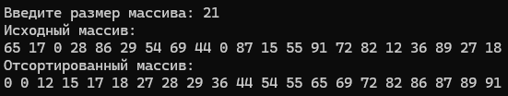
Поиск работает корректно.
Заключение
В лабораторной работе были реализованы методы внешней сортировки: естественное слияние, сбалансированное двухпутевое слияние и многофазная сортировка. Для всех алгоритмов проверена корректность работы на массивах случайных чисел.
Результаты показали, что реализованные методы успешно выполняют сортировку данных. Были изучены особенности формирования серий, их распределения и последующего слияния.
Реализация позволяет на практике сравнить принципы работы различных методов внешней сортировки и понять их отличия.

